RPG MAKER
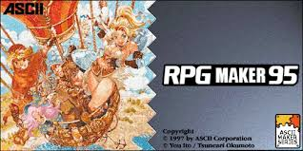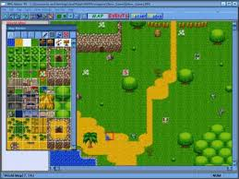
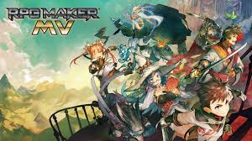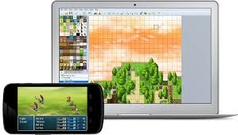
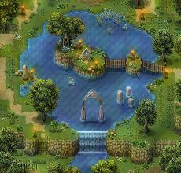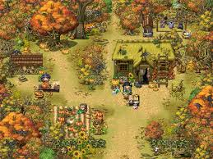
Inhaltsverzeichnis
RPG-Maker 3
Was habe ich, in diesem Projekt gemacht? 3
Was ist und was macht man beim RPG-Maker? 3
Wie ist das Arbeiten mit dem RPG-Maker, Persönliche Eindrücke? 4

RPG-Maker

Was habe ich, in diesem Projekt gemacht?
In diesem Projekt habe ich mich mit dem RPG-Maker auseinandergesetzt, denn es ist oder war für mich das Erste Mal das ich eine Art Spiel «programmiert» habe. Dass programmiert steht in Anführungszeichen, weil beim RPG-Maker viele Sachen schon vorprogrammiert sind und man fast nur noch logisch überlegen muss, z.B. welche Variable man deklarieren will oder was man vergleichen will oder was passieren muss damit dieses Ereignis stattfindet.

Was ist und was macht man beim RPG-Maker?
Der RPG-Maker ist ein Programm von den Japanischen Entwicklern von KADOKAWA Corporation und mit diesem Programm kann man Spiele mit einer «Retro Grafik» machen. Retro Grafik ist einfach eine Pixel-Grafik, wie noch zu NES, SNES und Gameboy Zeiten. Den RPG-Maker gibt es jetzt schon seit 22 Jahre (Stand 2017). Der erste RPG-Maker, der RPG Maker 95, erschien 1995 und der aktuellste Teil der Reihe, ist der 2015 erschienene RPG Maker MV.
Eines der bekanntesten und Emotionalsten Spiele, die mit dem RPG-Maker entwickelt worden sind, war das von der Kanadischen Programmierfirma «Freebird Games» entwickelte «To the Moon», welches am 1. November 2011 für Windows erschien. Am 7. Januar folgte die OS X und Linux Version und am 12. Mai 2017 erschien noch die Android und iOS Version des Spiels.
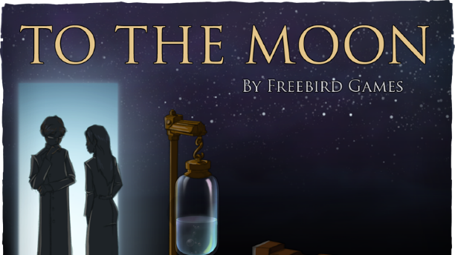
Abbildung 1: Das Titelbild vom Spiel "TO THE MOON"
Am 14.Dezember erschien die Fortsetzung von «To The Moon». Die Fortsetzung heisst «Finding Paradise».
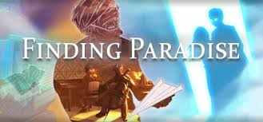
Abbildung 2: Das Titelbild vom Nachfolger "Finding Paradise"

Wie ist das Arbeiten mit dem RPG-Maker, Persönliche Eindrücke?

Ich empfand das Arbeiten mit dem RPG-Maker als sehr gut, denn man gewöhnte sich sehr schnell an die Funktionen des Makers. Ein weiterer Vorteil vom RPG-Maker ist, dass die Funktionen nicht zu schwer zu bedienen sind und sie auch fast selbsterklärend sind. Aber wenn man verschiedene Funktionen für ein Ereignis benutzen muss, dann braucht man schon eine wenig Zeit bis man einen Ansatz hat oder man schaut im Internet nach.
Ich hatte das Glück, dass ich auf YouTube eine gute RPG-Maker Tutorial Playlist von einem deutschen YouTuber gefunden habe. Durch ihn konnte ich viele einfache, aber auch komplexe Ereignisse erstellen/programmieren. Durch das schauen der Playlist, konnte ich dann auch später eigene Ereignisse mit meinem Logischen Denken programmieren, die dann auch Funktioniert haben.
Alleine habe ich auch gelernt wie man eigene Texturen und eigene Musik einfügt. Was mir aber beim Arbeiten dann aufgefallen ist, ist das man beim RPG-Maker nicht weit kommt, wenn man nur das benutzt was vom Programm gegeben ist. Deshalb musste ich Mods installieren. Das installieren von Mods ist aber beim RPG-Maker nicht so einfach, denn jede Mod muss man irgendwie anders installieren und aufrufen, aber am Schluss habe ich es geschafft. Ich habe eine Mod für das wechseln der Textur vom Schwert installiert. Dann habe ich auch eine Mod installiert um die HUD zu ändern und sie dadurch schöner zu machen.
Durch das Modul 403 und 404 wurde es auch sehr viel einfacher mit dem RPG-Maker zu arbeiten, denn dann sah man sehr viele Parallelen zu C# und das bessere ist, mit dem RPG-Maker zu programmieren ist sehr viel einfacher als mit C#. Dadurch das ich die Module hatte konnte ich sehr viel schneller zu einer Lösung kommen und es auch umsetzen.
Das einfachste am RPG-Maker ist das gestalten der Map, denn das ist jedem sicher, nach dem integrierten Tutorial vom RPG-Maker, klar. Man muss nur auswählen welche Textur man will und anfangen los zu gestalten.
Ereignisse erstellen beim RPG-Maker ist viel Schwieriger als das Map gestalten, denn man muss sich schon im Voraus überlegen was für ein Ereignis passieren soll und dann muss man auch Überlegen was man machen muss, damit dieses Ereignis ausgelöst wird. Dann muss man logisch überlegen, damit man eine Art «Code» schreiben kann. Aber es ist selten das der Code richtig geschrieben ist beim Ersten Versuch. Man muss sich also auch Zeit einplanen um den Fehler zu finden, denn der Fehler ist nicht auf den ersten Blick sichtbar. Aber es machte mir sehr viel Spass Ereignisse zu erstellen und wenn dies dann auch Funktioniert hat, dann hatte ich auch ein Erfolgsgefühl.
Was ich am RPG-Maker auch noch mochte war es, dass es nicht viel Leistung frass und es dadurch für mich einfacher war zu Arbeiten. Bei der Unreal Engine war es für mich sehr viel schwieriger zu arbeiten, weil das Programm auf ca. 15 FPS lief und ich dann Probleme hatte die Map zu gestalten. Denn ich platzierte etwas und es verschob sich dann wegen den Lags. Beim RPG-Maker hatte ich durchgehend um die 60 FPS und es war viel leichter die Sachen genau zu testen, weil es flüssig lief und man alles Testen machen konnte ohne das, das Spiel abstürzt.
Das hier war meine Zusammenfassung der Realisierungsphase.
Abbildungsverzeichnis
Abbildung 1: Das Titelbild vom Spiel "TO THE MOON" 3
Abbildung 2: Das Titelbild vom Nachfolger "Finding Paradise" 3

Index

C# 4
Gameboy 3
HUD 4
KADOKAWA 3
Modul 403 und 404 4
NES 3
RPG-Maker 2, 3, 4
SNES 3
Unreal Engine 4

Gründung: 2. April 1954
Die Ersten Populären Spielekonsolen und Handhelden auf der Welt. Wurden von Nintendo hergestellt.
HUD steht für “head-up display”
Programmier Modul mit C#
Entwicklungsumgebung von Microsoft
Programm um 3D Spiele mit hochauslösender Textur zu Entwickeln

